Autoslalåm i Trondheim, Torsdag 5.5.2016 kl 13:00

Vi åpner for sesongens første Autoslalåm-løp i Midt Norge, torsdag 5. mai 2016 på NAF Senteret i Trondheim!

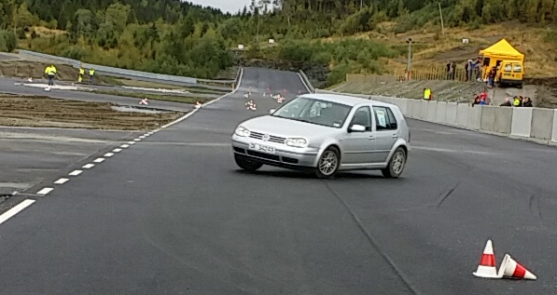

INFO:
Vi konkurrerer i klassene Standard og Modifisert. Premiering til de 3 beste i begge klasser.
Påmelding på epost til jan@haarsaker.no og fra kl. 10:00 til 12:00 på løpsdagen, ved NAF-senteret i Bratsbergveien 13.
Startavgift: kr. 200,- for NAF-medlemmer, og kr 300,- for ikke medlemmer.
Publikum gratis!

Start kl. 13.00.
Førere må være innmeldt innen kl. 12:00. Førermøte kl. 12.15

«I Autoslalåm skal man kjøre en oppsatt løype med fartsreduserende hinder. Banen settes opp med kjegler til forskjellige kombinasjoner, som er plassert i henhold til autoslalåm-reglementet. Kjøringen går på tid, og man får 2 sekunder i tillegg for hver kjegle man berører. Det kjøres 2 omganger.
For å delta trenger man gyldig førerkort, og disponere en bil som er godkjent og registrert (NB: Ikke prøveskilt). Dersom man ikke eier bilen selv, må man ha bileiers skriftlige tillatelse for at man kan delta i løpet. Husk å medbringe førerkort ved oppmøte!

TILLEGGSREGLER/INNBYDELSE
Arrangementene avvikles i henhold til NSR § 850 og 851, reglement for Autoslalåm og disse tilleggsregler.
Konkurransen arrangeres i samsvar med NSR og ISR.

Arrangør: NAF avd. Sør-Trøndelag, Bratsbergveien 13, 7037 Trondheim
Arrangørlisens: ARBS 16.06318

Tid og sted: Start kl. 13.00
NAF-senteret, Bratsbergveien 13, 7037 Trondheim.
Telefon arrangør: 415 00 001 Telefon løpsdagen: 415 00 001

Løpskomité: Styret i NAF avd. Sør-Trøndelag
Adresse: Bratsbergveien 13, 7037 Trondheim
Klasser: Standard og Modifisert.
Påmelding: På epost til jan@haarsaker no. Eller på NAF-Senteret, Bratsbergveien 13 på løpsdagen mellom kl 10:00 og 12:00
Startnummer: Blir utlevert ved innsjekk og plasseres etter arrangørens anvisning.
Start rekkefølge: I første og andre omgang starter man i den startrekkefølge som arrangøren har satt opp. I tredje omgang startes det etter omvendt resultatliste. Dvs. at dårligst tid starter først, og best tid sist.

Lisenser:
Alle NBF’s senior førerlisenser er gyldige. Engangslisens kan løses løpsdagen
Startmetode: Flying start benyttes. Startvimpel vil bli benyttet.
Tidtaking: Tidtaking er med fotoceller, og er med 1/100 sekunds nøyaktighet og elektronisk. Ved brudd på dette vil manuell tidtaking benyttes.

Løpsopplegg:
Nasjonalt løp. Det kjøres 3 omganger. Resultatet av de to beste tidene danner grunnlag for resultatlisten. Det tillegges to sekunder ved hver berøring av kjegler. Og 4 sekunder ved ikke full stopp ved stopp-and-go. Ved feilkjøring, strykes omgangen.

Banekapasitet
Det settes tak ved 30 startende.
Depot: Anvist plass ved NAF-senteret.
Offisiell oppslagtavle. Ved sekretariatet, ved start/mål
Øvrig: Det blir ikke anledning til å parkere andre kjøretøy enn løpsbiler i depot.

Det er kun banefunksjonærer som har lov å oppholde seg innenfor sperrebånd under omgangene. Dersom man ikke eier bilen selv, må man ha bileiers skriftlige tillatelse for at man kan delta i løpet.

Premiering:
Ved Depot 15. min etter protestfristens utløp.

Forsikring/ansvar:
Viser til § 850 pkt. 4 i NSR, reglement for Autoslalåm.
”Deltagelse i en konkurranse skjer på deltagerens egen risiko og ansvar.
NB! Den arrangerende klubb og dens funksjonærer har intet ansvar for uhell eller ulykke som måtte skje med- eller forårsakes av deltaker og / eller deltakerbiler.”

Løpsleder:
Jan Olav Haarsaker Tlf: 415 00 001
Løps sekretær: Monika Haarsaker
Juryleder: Mikal Storflor Johnsen
Jurymedlemmer: Lars Skjevik og Peder Vik
Baneobservatører: Lars Skjevik m/assistenter

Teknisk sjef: Monika Haarsaker med assistenter
Starter: Peder Vik
Lisenser: Kr. 150,- (Engangslisens) Alle NBFs senior førerlisenser er gyldige.
Startavgift: Kr. 200/300,- (betales ved innsjekk)
Måldommer: Lars Skjevik
Protestfrist:
15 min. etter siste bil i mål, vedlagt gebyr på kr. 1000,- i henhold til NSR § 93, § 94 og § 95.
Tidtaking/resultatservice: Monika Haarsaker
Skisse over banen: Vil henge på oppslagstavle i depot seinest en halv time før start.

Tidsskjema: Første bil starter kl. 13.00. Innsjekk og teknisk: kl. 10:00 – 12.00 Førermøte kl. 12:15 på ”startplaten”

Med bensin i blodet og miljø i hodet!
Vi oppfordrer alle til å rydde etter seg i depot og ellers der vi ferdes.
Forbehold om trykkfeil!

Med vennlig hilsen
NAF avd. Sør-Trøndelag

